Планируемая дата рассмотрения на заседании Совета депутатов
18 февраля 2025 года в 17.00 по адресу: ул. Флотская, д.1

Проект размещения ограждающих устройств на придомовых территориях многоквартирных домов в муниципальном округе Левобережный
по адресам:
Ленинградское шоссе, д. 124, корпус 1 и Ленинградское шоссе, д. 124, корпус 3

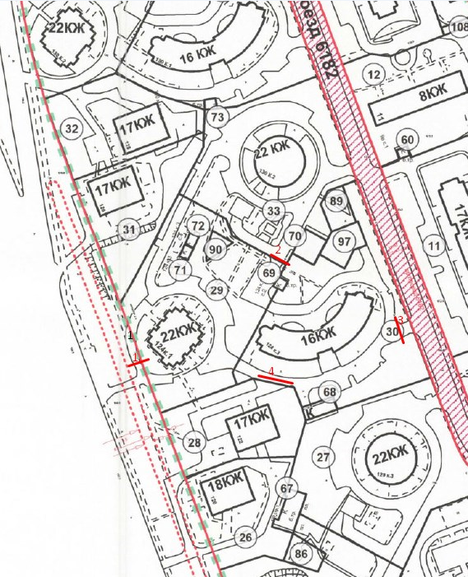

ТЕХНИЧЕСКИЙ ПРОЕКТ
УСТАНОВКИ АВТОМАТИЧЕСКИХ ЭЛЕКТРОМЕХАНИЧЕСКИХ ШЛАГБАУМОВ
по адресу: город Москва, Ленинградское шоссе, дом 124, корпус 1, и
по адресу : город Москва, Ленинградское шоссе, дом 124, корпус 3.
1. Установка 4 х откатных, антивандальных, электромеханических, шлагбаумов.
1.1. Место размещения шлагбаумов: город Москва, Ленинградское шоссе, дом 124, корпус 1, корпус 3, при въезде на дворовую территорию.

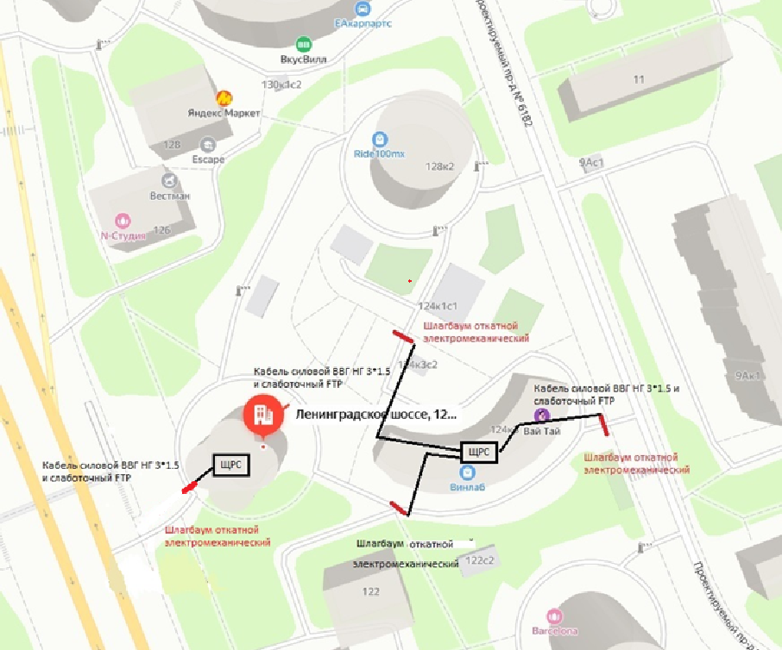

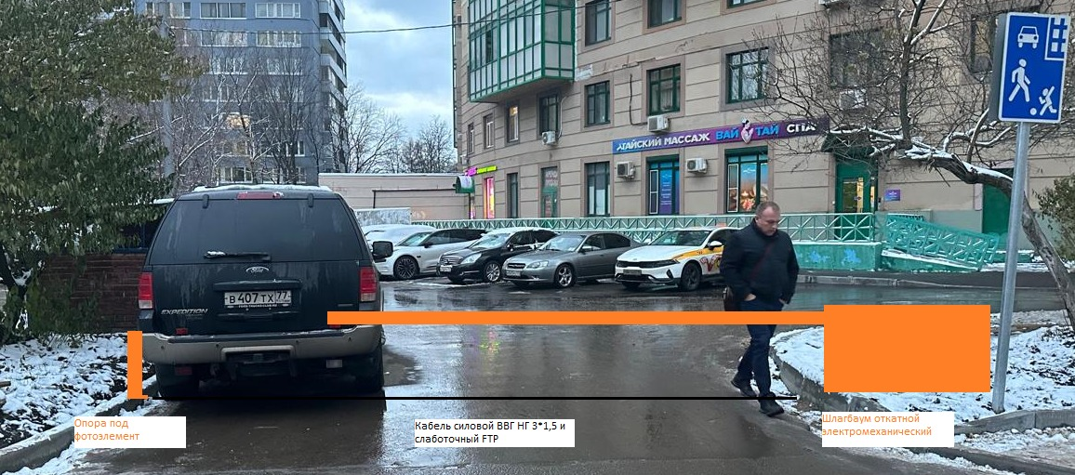

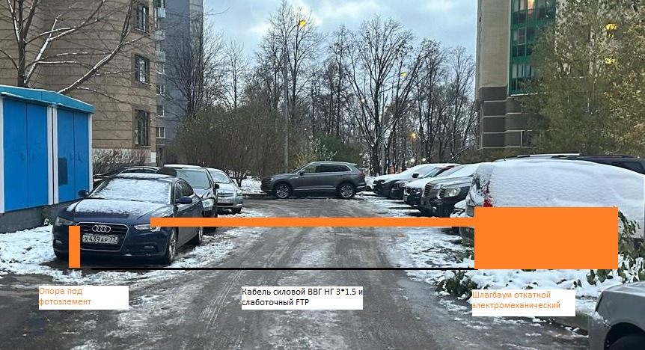
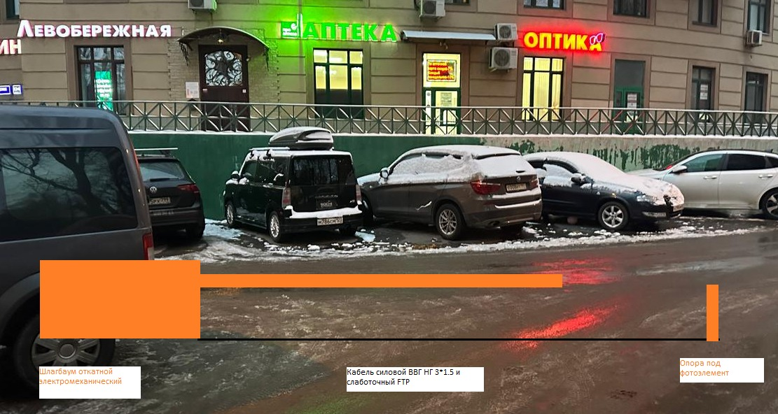
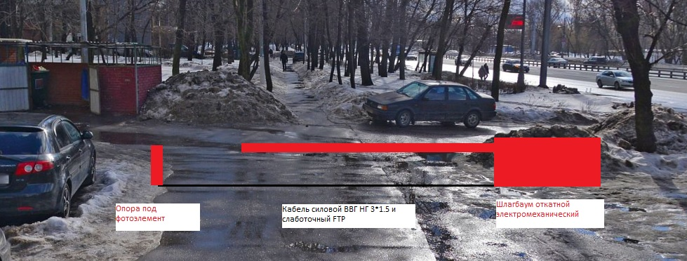
Рис. 1 Схема размещения шлагбаумов
2.1. Тип шлагбаума: Шлагбаум автоматический, откатной с электромеханическим приводом NICE RB 250 HS.
Шлагбаум состоит из Металлической стрелы и стальной стойки, установленной на бетонное основание и закрепленной болтами, вмонтированный в бетонное основание. В стойке шлагбаума находится электромеханический привод, а также блок электронного управления. Привод, перемещающий стрелу, состоит из электродвигателя. Шлагбаум снабжен регулируемым устройством безопасности, а также устройством фиксации стрелы в любом положении и ручной расцепитель для работы в случае отсутствия электроэнергии.
2.2.1. Размеры шлагбаума: Тумба шлагбаума в комплекте с направляющими роликами: размер 1100х400х1000, зашита листом 2 мм, имеет окно для обслуживания привода с запиранием на встроенный замок. стандартный цвет - оранжевый, приемная стойка: труба 80 х 40 х 3, укомплектована уловителем для стрелы, стрела для проездов до 4 000 мм: горизонтальные связи – 40 х 40 х 2, вертикальные – 40 х 40 х1.5, окраска, стандартный цвет - оранжевый, оцинкованная зубчатая рейка (пр-во Италия) в комплекте.
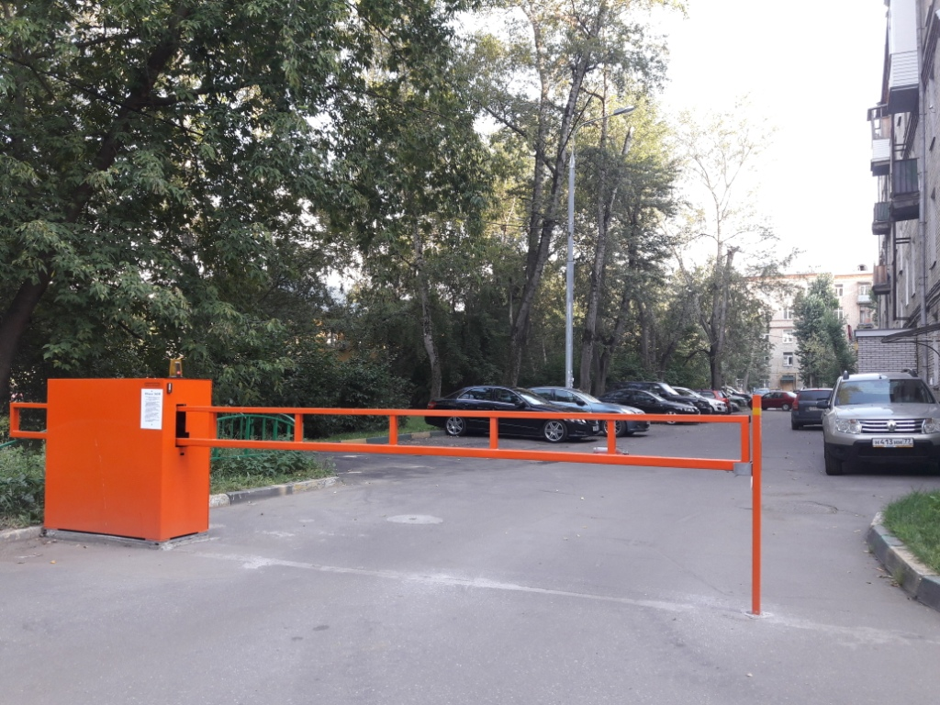
Рис. 2. Внешний вид шлагбаума.
2.2.2. Привод NICE RB 250 HS.
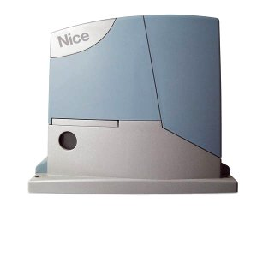

Рис. 3. Привод откатного шлагбаума.
Характеристика | Ед.изм. | Величина
Питание / Питание двигателя | В | 230 / 24
Мощность | Вт | 250
Потребление | А | 1,1
Класс защиты | IP | 44
Усилие | Н | 400
Скорость | м/мин | 0.18
Вес | кг | 8
Максимальный вес ворот | кг | 400
Температура | °C | -20 - +40
Интенсивность работы | циклов/сутки | 840
Максимальная ширина ворот | м | 7

4. Разрешение на проведение строительных работ: В соответствии с Постановлением Правительства Москвы от 27.08.2013 г. No432-‐ПП "О видах, параметрах и характеристиках объектов благоустройства территории, для размещения которых не требуется получение разрешения на строительство, и видах работ по изменению объектов капитального строительства и (или) их частей, не затрагивающих конструктивные и иные характеристики их надежности и безопасности, не нарушающих права третьих лиц и не превышающих предельные параметры разрешенного строительства, реконструкции, установленные градостроительными планами соответствующих земельных участков, для выполнения которых не требуется получение разрешения на строительство" -‐ разрешение на проведение строительных работ по установке заграждающих конструкций НЕ ТРЕБУЕТСЯ.
Главный инженер
ООО «АМ Видео» Д.А. Буров

